2020届毕业研究生电子就业协议填写指南

请有需要签约三方的同学务必先完成学籍数据绑定和生源信息核对，并由学院审核与学校审核完成。否则无法申请电子就业协议。
一、 申请就业协议
1. 打开微信搜索“广东大学生就业创业”微信公众号，关注后进入“办事大厅”点击
“电子就业协议”
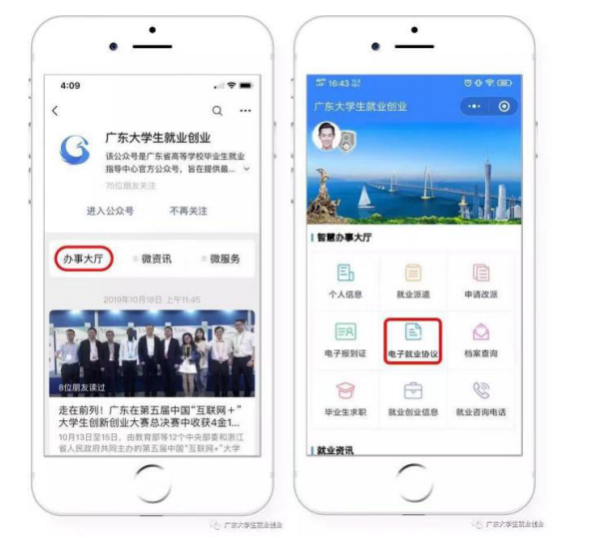

- 选择“手动填写就业协议”后，填写就业协议调查问卷。
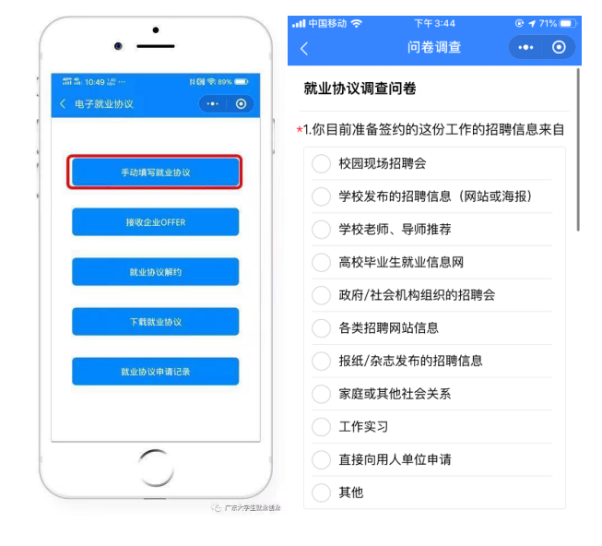

3. 正式填写就业协议内容。
说明：
(1)请务必先企业咨询清楚以下所有内容后再进行填写。
(2)劳务单位名称：如果跟人才中介签约，实际上去另一家单位就业的，才需要填写劳务单位，这种情况下“劳务单位”填人才中介，“就业单位名称”填实际就业的单位。否则劳务单位一空无需填写。
(3)“就业单位名称”：点击右方的放大镜进行搜索则会自动填写“统一社会信用代
码”。搜索省内企业时可输入 4 个字以上进行模糊搜索；省外企业和全国事业单位
要输入准确名称搜索。
- 薪酬：指月薪。若薪酬结构中月薪占比较少，可以用年薪除以12算出月薪。
- 档案去向类型：分为三类：单位接收档案、挂靠就业地人才中心、回生
源地。如果单位可以接收档案（一般公务员单位、编制单位、国企、大型企业等可以
接收档案），则选择“单位接收档案”；如果选择将档案和户口挂靠在人才中
心，则选择“挂靠就业地人才中心”，注意需要提前联系当地人才中心办理挂靠手
续；如果选择将档案和户口迁回原籍所在地，则选择“回生源地”。
(6)主管单位：如果“档案去向类型”选择“单位接收档案”或“挂靠就业地人才中心”，则需要根据单位/人才中心要求进行填写。档案派往深圳的一般选择“深圳市人力资源和社会保障局”；档案派往广州的一般选择“广州市高校毕业生就业指导中心”；如果“档案去向类型”选择“回生源地”，则系统会初始化相关数据。就职于公务员单位、事业单位、国企的
填写可能会有不同，请以企业答复为准。
(7)具体派遣单位：一般为就业单位全称。
(8)入户地址：若户口没有迁到学校集体户并且毕业后无需迁移户口的，则填“无”。
(9)正式工资：与“薪酬（月薪）”一样。
(10)证件照：用手机自拍即可自动采集头像信息生成证件照；或者拍身份证等上传
后自动识别即可生成证件照。

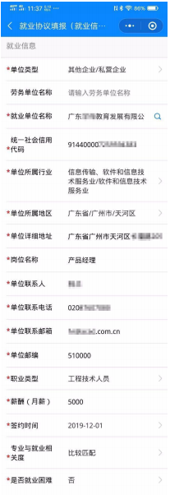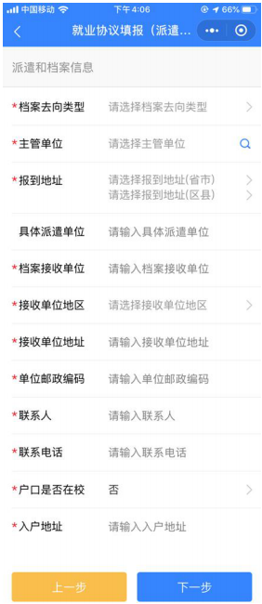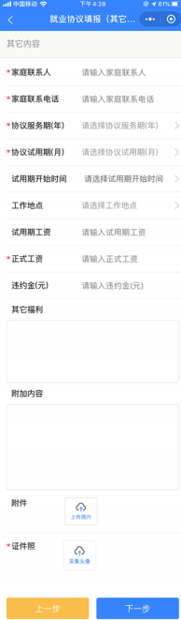
4. 填写完成后点击“提交”。
注：提交后若学校还未审核，学生可以自行登录修改；若学校已经审核通过，则学
生需要告知学校，由学校作废三方后学生重新申请填写。
5. 企业盖章并回传。
学校审核完成后，学生自行下载电子就业协议书、打印签字后，拿到用人单位进行
盖章。企业盖章后，学生用手机将已经签字盖章的就业协议书拍照回传到小程序，
等待院校进行审核。
注：拍照回传时一定要对正 3 个框框。
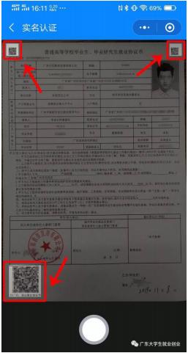
6. 签约完成。
学校审核完成会自动生成带学校电子签章的电子就业协议书，学生可自行下载打
印，并将就业协议 PDF 发送给企业。
注：扫描电子就业协议书上二维码，即可验证电子就业协议书内容的真伪及电子签
章的签名信息。

二、 解约就业协议
若毕业生签约完成后最终没有去该单位入职（包括延迟毕业、就职其他单位、
继续深造等），毕业生需要进行就业协议解约。
打开微信搜索“广东大学生就业创业”微信公众号，进入“办事大厅”点击“电子就
业协议”后，选择“就业协议解约”，提交相关解约申请材料（含单位解约证明）、
写清解约说明，提交后等待学校审核。审核通过则解约成功，可以重新申请新的电
子就业协议。

